Resolución del Pleno del Instituto de Transparencia, Acceso a la Información Pública y Protección de Datos Personales del Estado de México y Municipios, con domicilio en Metepec, Estado de México, de fecha once de mayo de dos mil veintidós.

VISTO el expediente conformado con motivo del Recurso de Revisión 03406/INFOEM/IP/RR/2022, interpuesto por, XXXXXXXXXXXX, persona usaría del Sistema de Acceso a la Información Mexiquense, en lo sucesivo Recurrente o Particular, en contra de la respuesta del Sujeto Obligado, Ayuntamiento de Valle de Bravo a la solicitud de acceso a la información 00054/VABRAVO/IP/2022, se emite la presente Resolución, con base en los Antecedentes y Consideraciones que a continuación se exponen:

A N T E C E D E N T E S:

I. Presentación de la solicitud de información.

Con fecha ocho de febrero de dos mil veintidós, el Particular presentó una solicitud de acceso a la información pública a través del Sistema de Acceso a la Información Mexiquense (SAIMEX) mediante la cual requirió:

00054/VABRAVO/IP/2022
DESCRIPCIÓN CLARA Y PRECISA DE LA INFORMACIÓN SOLICITADA
“Muy buenos días, por el presente medio me vengo a solicitar lo siguiente: 1. Solicito los permisos a DESARROLLO URBANO y ORDENAMIENTO COMERCIAL de todos los espectaculares del municipio de Valle de Bravo, referente a todos los espectaculares expuestos en la Zona de Acatitlan, con dimensiones más grandes de 1 metro x 1 metro. Adjunto les mando Imágenes de los mismos. 2.Solicito formalmente me fundamenten conforme al Reglamento de imagen urbana la aprobación (en el caso de existir) de dichos espectaculares mencionados en el punto 1.” (Sic)
MODALIDAD DE ENTREGA
A través del SAIMEX.

Asimismo, anexó diversas imágenes relativas a espectaculares.

II. Respuesta del Sujeto Obligado.

Con fecha veintiocho de febrero de dos mil veintidós, el Sujeto Obligado notificó a través del Sistema de Acceso a la Información Mexiquense (SAIMEX), la respuesta a la solicitud de acceso a la información al tenor de lo siguiente:

“En respuesta a la solicitud recibida, nos permitimos hacer de su conocimiento que con fundamento en el artículo 53, Fracciones: II, V y VI de la Ley de Transparencia y Acceso a la Información Pública del Estado de México y Municipios, le contestamos que:
Con la intención de dar respuesta a su solicitud con número 00054/VABRAVO/2022, se envía adjunta la presente documentación, la cual fue turnada a la Unidad de Transparencia y Acceso a la Información Pública del Municipio de Valle de Bravo.”. (Sic)

Para tales efectos anexó los archivos que se describen a continuación:

- 54 Des Urb.pdf. Oficio de fecha veinticinco de febrero de dos mil veintidós, signado por el Director de Desarrollo Urbano y Ecología, mediante el cual informa que derivado de una búsqueda exhaustiva en sus archivos, no se localizó documento alguno que permita comprobar algún Visto Bueno o Autorización respecto a los letreros o anuncios expuestos en su solicitud o zona de Acatitlán, por lo que no es posible la entrega del documento de dichos espectaculares.
- 54 Ordenamiento.pdf. Oficio de fecha diez de febrero de dos mil veintidós, signado por el Coordinador de Ordenamiento Comercial, mediante el cual informa que no se encontró permiso alguno expedido por la Coordinación de Ordenamiento Comercial, respecto de los espectaculares solicitados.
- 54- Reglamento de Imagen Urbana de Valle. Reglamento de Imagen Urbana de Valle de Bravo.

III. Interposición del Recurso de Revisión.

En fecha cuatro de marzo de dos mil veintidós, a través del Sistema de Acceso a la Información Mexiquense (SAIMEX), el Particular interpuso Recurso de Revisión ante este Instituto en contra de la respuesta otorgada por el Ayuntamiento de Valle de Bravo a la solicitud de información, en los siguientes términos:

ACTO IMPUGNADO
“La entrega de la información pública por inexistencia.”. (Sic)

RAZONES O MOTIVOS DE LA INCONFORMIDAD
“Dichos espectaculares mencionados anteriormente llevan expuestos casi 5 años, y se me hace impensable que no exista dicha información en los archivos. Por otro lado solicitaría actuación por parte de las autoridades correspondientes para poder dar cumplimiento al reglamento de imagen urbana correspondiente”. (Sic)

IV. Trámite del Recurso de Revisión ante el Instituto.

a) Turno del Recurso de Revisión. El cuatro de marzo de dos mil veintidós, el Sistema de Acceso a la Información Mexiquense (SAIMEX), asignó el número de expediente 03406/INFOEM/IP/RR/2022, al medio de impugnación que nos ocupa, con base en el sistema aprobado por el Pleno de este Órgano Garante y lo turnó al Comisionado Luis Gustavo Parra Noriega para los efectos del artículo 185, fracción I de la Ley de Transparencia y Acceso a la Información Pública del Estado de México y Municipios.

b) Admisión del Recurso de Revisión. El nueve de marzo de dos mil veintidós, se acordó la admisión del Recurso de Revisión interpuesto por la Recurrente en contra del Sujeto Obligado, en términos del artículo 185, fracciones I y II de la Ley de Transparencia y Acceso a la Información Pública del Estado de México y Municipios, el cual fue notificado a las partes en mismo día, mes y año, a través del Sistema de Acceso a la Información Mexiquense (SAIMEX), en el que se les otorgó un plazo de siete días hábiles posteriores a la misma, para que manifestaran lo que a su derecho conviniera y formularan alegatos.

c) Informe Justificado. De las constancias que obran en el expediente electrónico, se advierte que el Particular no realizó manifestaciones que a su derecho conviniera, por su parte, el Sujeto Obligado en fecha veinticuatro de marzo de dos mil veintidós, rindió su informe justificado, mediante el cual ratificó su respuesta inicial.

d) Cierre de instrucción. El seis de mayo de dos mil veintidós, al no existir diligencias pendientes por desahogar, se emitió el acuerdo por medio del cual se declaró cerrada la instrucción y se determinó pasar los expedientes a resolución, en términos de lo dispuesto en los artículos 185, fracciones VI y VIII, de la Ley de Transparencia y Acceso a la Información Pública del Estado de México y Municipios, mismo que fue notificado a las partes el mismo día, a través del Sistema de Acceso a la Información Mexiquense (SAIMEX).

En razón de que fue debidamente sustanciado e integrado el expediente electrónico y no existe diligencia pendiente de desahogo, se emite la resolución que conforme a Derecho proceda, de acuerdo con los siguientes:

C O N S I D E R A N D O S:

PRIMERO. Competencia.

El Instituto de Transparencia, Acceso a la Información Pública y Protección de Datos Personales del Estado de México y Municipios, es competente para conocer y resolver el presente recurso de revisión interpuesto por la parte recurrente, conforme a lo dispuesto en los artículos 6°, apartado A, de la Constitución Política de los Estados Unidos Mexicanos; 5°, párrafos trigésimo, trigésimo primero y trigésimo segundo, fracciones I, II, III, IV y V de la Constitución Política del Estado Libre y Soberano de México; 1°, 8°, 9°, 10, 37 y 42, fracciones I, II y III, de la Ley General de Transparencia y Acceso a la Información Pública; 1°, 2°, fracciones II y IV; 13, 29, 36, fracciones I y II; 176, 178, 179, 181 párrafo tercero, 185, 188 y 189 de la Ley Transparencia y Acceso a la Información Pública del Estado de México y Municipios; 7°, 9°, fracciones I y XXIV y 11 del Reglamento Interior del Instituto de Transparencia, Acceso a la Información Pública y Protección de Datos Personales del Estado de México y Municipios.

SEGUNDO. Causales de procedencia y sobreseimiento.

De las constancias que forman parte de los Recursos de Revisión que se analizan, se advierte que previo al estudio del fondo de la litis, es necesario estudiar las causales de improcedencia y sobreseimiento que se adviertan, para determinar lo que en Derecho proceda.
Causales de improcedencia.

Este Instituto realiza el estudio oficioso de las causales de improcedencia, por tratarse de una cuestión de orden público y de estudio preferente (acorde con el Criterio orientador en la Tesis de Jurisprudencia “IMPROCEDENCIA.” (Semanario Judicial de la Federación, Quinta Época, 1985, pág. 262), el cual establece que debe examinarse previamente la procedencia del juicio de amparo, sea que las partes lo soliciten o no, por ser una cuestión de orden público; de tal suerte, deberá ser desechado cualquier Recurso de Revisión que actualice alguno de los supuestos establecidos en el artículo 191 de la Ley de Transparencia y Acceso a la Información Pública del Estado de México y Municipios, por ser improcedente.

En el presente caso, no se actualiza alguna de las causales de improcedencia establecidas en el ordenamiento jurídico previamente señalado, toda vez que: el recurso fue presentado dentro del plazo establecido en el artículo 178 de la Ley la materia; además, que este Instituto no tiene conocimiento de que se encuentre en trámite algún medio de defensa presentado por el Recurrente ante otra instancia; no existió prevención alguna; la veracidad de la respuesta no formó parte del agravio; ni se realizó una ampliación a los alcances del requerimiento informativo.

Asimismo, se actualiza la causal de procedencia del Recurso de Revisión señalada en el artículo 179, fracción III de la Ley de Transparencia y Acceso a la Información Pública del Estado de México y Municipios, pues el Recurrente se inconformó porque el Sujeto Obligado refirió que no se encontró la información solicitada en sus archivos.

Causales de sobreseimiento.

Por ser de previo y especial pronunciamiento, este Instituto analiza si se actualiza alguna causal de sobreseimiento.

El artículo 192 de la Ley Transparencia y Acceso a la Información Pública del Estado de México y Municipios, señala las causales por las cuales se puede sobreseer en todo o en parte, el Recurso de Revisión; así, del análisis realizado por este Instituto, se advierte que no se actualiza algún supuesto de sobreseimiento; lo anterior, en virtud de que no hay constancias en el expediente en que se actúa, de que el Recurrente se haya desistido del recurso, haya fallecido, sobreviniera alguna causal de improcedencia, que el Sujeto Obligado hubiese modificado o revocado el acto impugnado o bien, haya quedado sin materia.

Por tales motivos, se considera procedente entrar al fondo del presente asunto.

TERCERO. Determinación de la Controversia.

Una vez realizado el estudio de las constancias que obran en el expediente electrónico en el que se actúa, se advierte que el Solicitante requirió a la Dirección de Desarrollo Urbano y Ecología y a la Coordinación de Ordenamiento Comercial, los permisos de todos los espectaculares del municipio de Valle de Bravo, expuestos en la zona de Acatitlán, que tengan dimensiones mayores a un metro por un metro y; el fundamento conforme al Reglamento de Imagen Urbana de Valle de Bravo por el que se permite la aprobación de los espectaculares, cabe mencionar que a su solicitud de información adjuntó fotografías de las que se advierten tres espectaculares.

En atención a ello, el Sujeto Obligado en respuesta refirió que derivado de una búsqueda exhaustiva en sus archivos no se localizó documento alguno respecto al visto bueno o autorización respecto a los espectaculares expuestos en la solicitud de información, por lo que no era posible entregar la información solicitada, situación por la cual el Solicitante se inconformó; lo que actualiza el supuesto previsto en el artículo 179, fracción III de la Ley de Transparencia y Acceso a la Información Pública del Estado de México y Municipios, correspondiente a la declaración de inexistencia de la información solicitada.

Así las cosas, una vez admitido y notificado el Recurso de Revisión a las partes, se tiene que por cuanto hace al Particular, este no manifestó lo que a su derecho conviniera, por otro lado, el Sujeto Obligado, rindió su informe justificado mediante el cual medularmente ratificó su respuesta inicial. Lo anterior, se desprende de las documentales que obran en el expediente de referencia, materia de la presente resolución, consistente en: la solicitud de acceso a la información y el escrito recursal; instrumentales que se toman en cuenta a efecto de resolver el presente medio de impugnación, conforme a lo dispuesto por el artículo 185, fracción IV, de la Ley de Transparencia y Acceso a la Información Pública del Estado de México y Municipios.

CUARTO. Marco normativo aplicable en materia de transparencia y acceso a la información pública.

El Derecho de Acceso a la Información Pública es un Derecho Humano reconocido en el Pacto de Derechos Civiles y Políticos en su artículo 19.2; en la Convención Americana sobre Derechos Humanos en su artículo 13.1, así como en el artículo 6°, apartado A), fracción I de la Constitución Política de los Estados Unidos Mexicanos, el cual establece que toda la información en posesión de cualquier autoridad es pública y sólo podrá ser reservada temporalmente por razones de interés público.

Por su parte, la Ley General de Transparencia y Acceso a la Información Pública, dispone en su artículo 70 que la información que corresponde a las Obligaciones de Transparencia debe estar disponible para cualquier persona de manera permanente y actualizada. En materia local, el artículo 5°, fracción I, de la Constitución Política del Estado Libre y Soberano de México, es coincidente con la Constitución Federal, en el sentido de la publicidad de toda la información, con la única restricción de proteger el interés público, así como la información referente a la intimidad de la vida privada y la imagen de las personas, con las excepciones que establezca la ley reglamentaria.

En el mismo sentido, la Ley de Transparencia y Acceso a la Información Pública del Estado de México y Municipios (Reglamentaria del artículo 5° de la Constitución Local), establece en su artículo 12 que quienes generen, recopilen, administren, manejen, procesen, archiven o conserven información pública serán responsables de la misma, del mismo modo, el artículo 18 establece que los Sujetos Obligados deberán documentar todo acto que derive del ejercicio de sus facultades, competencias o funciones desde su origen la eventual publicidad y reutilización de la información que generen.

Finalmente, es relevante mencionar que el artículo 19 del ordenamiento local de la materia señala que se presume que la información debe existir si se refiere a las facultades, competencias y funciones que los ordenamientos jurídicos aplicables otorgan a los sujetos obligados y en caso de que dichas facultades no se hayan ejercido, se deberá motivar la respuesta en función de las causas que motivaron tal circunstancia.

QUINTO. Estudio de Fondo.

Expuestas las posturas de las partes, se procede al análisis del agravio hecho valer por el ahora Recurrente, que actualiza la fracción III del artículo 179 de la Ley de Transparencia y Acceso a la Información del Estado de México y Municipios, relativa a la declaración de inexistencia de la información solicitada.

Para ello, es necesario recordar que la pretensión del ahora Recurrente es obtener información que se relaciona con permisos emitidos por la Dirección de Desarrollo Urbano y Ecología y por la Coordinación de Ordenamiento Comercial, respecto a anuncios y espectaculares colocados en vía pública, por ello, resulta necesario traer a colación que, de conformidad con lo que establece el Bando Municipal de Valle de Bravo 2022, las funciones y atribuciones de estas unidades administrativas, son las siguientes:

Del Ordenamiento Comercial

Artículo 60.- La Dirección de Desarrollo Económico contará con la Coordinación de Ordenamiento Comercial, la cual tiene como objetivo vigilar el cumplimiento de las disposiciones relativas a la regulación de las actividades comerciales, industriales, de servicios, eventos, espectáculos y diversiones que se realicen dentro del territorio Municipal; acordar y ordenar el control, verificación, inspección, supervisión, suspensión temporal y/o definitiva de las actividades comerciales y eventos, así como el aseguramiento de mercancías derivadas del ejercicio de las actividades comerciales, industriales y de prestación de servicios que se realicen en el territorio municipal. Entre sus atribuciones tendrá las de autorizar, en coordinación con las autoridades competentes, la colocación y distribución de anuncios y publicidad diversa en o con vistas a la vía pública o en las azoteas de las edificaciones; retirar por medio de la unidad de verificadores la distribución de anuncios y publicidad diversa con vistas a las vialidades públicas o en las azoteas de las edificaciones, terrenos baldíos y publicidad de cualquier índole que no cuenta con la autorización previa de la autoridad correspondiente, sin aviso previo al particular.

Del Desarrollo Urbano

Artículo 93.- La Dirección de Desarrollo Urbano y Ecología es la dependencia encargada de vigilar y supervisar el cumplimiento de las disposiciones legales aplicables en materia de edificación, ordenamiento territorial, imagen urbana, construcciones. Dentro de sus atribuciones tendrá las de autorizar, controlar y vigilar la utilización y aprovechamiento del suelo con fines urbanos, en sus circunscripciones territoriales; expedir licencias, permisos y constancias en materia de construcción de conformidad con lo dispuesto por las Normas Técnicas, los planes municipales de desarrollo urbano y demás normatividad aplicable.

De lo anterior, se advierte que las unidades administrativas referidas por el Particular, en efecto cuentan con las atribuciones, competencias y funciones para generar, poseer y administrar la información solicitada por el Particular, relativa al permiso o autorización de los anuncios publicitarios colocados en las vías públicas.

Ahora bien, dicho esto, es necesario precisar que el Particular mediante su Recurso de Revisión a la literalidad se inconformó por lo siguiente “Dichos espectaculares mencionados anteriormente llevan expuestos casi 5 años, y se me hace impensable que no exista dicha información en los archivos (...)”, por lo que, al inconformarse únicamente porque no se le proporcionó la información relacionada con los espectaculares a los que hizo referencia en su solicitud de información, resulta necesario precisar que cuando el solicitante no expresa razón o motivo de inconformidad en contra de todos los rubros de la respuesta, estos deben tenerse por atendidos, esto es de conformidad con la Tesis Jurisprudencial Número 3ª./J.7/91 publicada en el Semanario Judicial de la Federación que por analogía, establece lo siguiente:

“REVISIÓN EN AMPARO. LOS RESOLUTIVOS NO COMBATIDOS DEBEN DECLARARSE FIRMES. “Cuando algún resolutivo de la sentencia impugnada afecta a la recurrente, y ésta no expresa agravio en contra de las consideraciones que le sirven de base, dicho resolutivo debe declararse firme. Esto es, en el caso referido, no obstante que la materia de la revisión comprende a todos los resolutivos que afectan a la recurrente, deben declararse firmes aquéllos en contra de los cuales no se formuló agravio y dicha declaración de firmeza debe reflejarse en la parte considerativa y en los resolutivos debe confirmarse la sentencia recurrida en la parte correspondiente.”

De tal forma que la parte de la solicitud sobre las que no se expresó inconformidad, deben declararse consentidas por el hoy Recurrente, ya que no pueden producirse efectos jurídicos tendientes a revocar, confirmar o modificar esta respuesta, ya que no fue motivo de disenso, por lo que se infiere un consentimiento del Particular ante la falta de impugnación eficaz. Sirve de sustento a lo anterior, por analogía, la Tesis Jurisprudencial número VI.3.°C. J/60, publicada en el Semanario Judicial de la Federación, que a la letra dice:

“ACTOS CONSENTIDOS. SON LOS QUE NO SE IMPUGNAN MEDIANTE EL RECURSO IDÓNEO. “Debe reputarse como consentido el acto que no se impugnó por el medio establecido por la ley, ya que, si se hizo uso de otro no previsto por ella o si se hace una simple manifestación de inconformidad, tales actuaciones no producen efectos jurídicos tendientes a revocar, confirmar o modificar el acto reclamado en amparo, lo que significa consentimiento del mismo por falta de impugnación eficaz.”
Por lo anterior, se determina que el Recurrente al únicamente inconformarse porque no se le proporcionó la información relativa a los anuncios señalados en su solicitud de información, el estudio del presente asunto versará sobre esto.

En ese sentido, es necesario traer a colación que tanto la Dirección de Desarrollo Urbano y Ecología como la Coordinación de Ordenamiento Comercial, en respuesta señalaron que derivado de una búsqueda exhaustiva y razonable no se encontró permiso alguno respecto a los espectaculares citados en la solicitud de información, cabe mencionar que este Organismo Garante procedió a comprobar a través de la aplicación “Google Maps” (consultada el cinco de mayo de dos mil veintidós) la existencia de dichos anuncios espectaculares y, se logró verificar la existencia de estos, tal como se advierte a continuación:
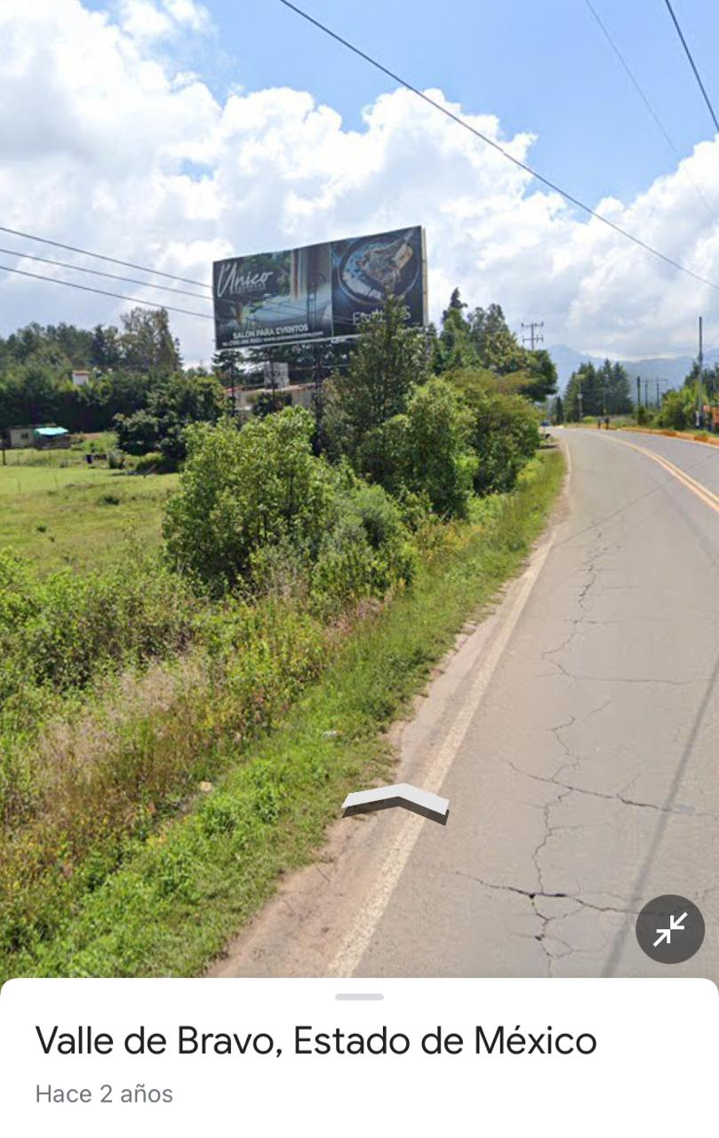
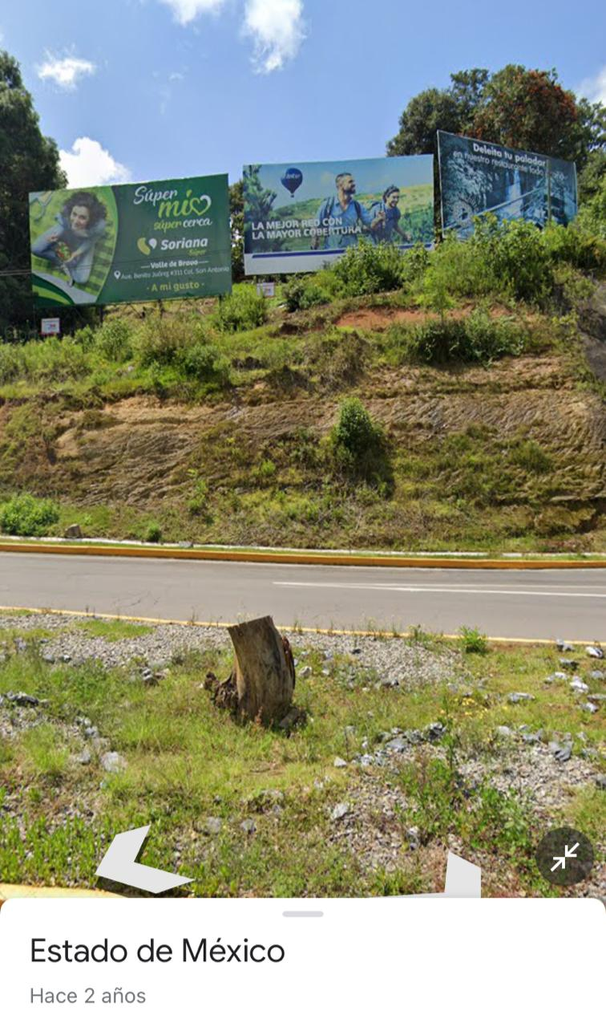

Asimismo, es importante hacer referencia que de la búsqueda efectuada en la aplicación “Google Maps” se observó que la última actualización en relación con los espectaculares fue hace dos años, por lo que, se puede colegir que, en efecto, estos han estado colocados por lo menos desde ese tiempo, como lo refirió el Particular en su Recurso de Revisión.

Ahora bien, en atención a la respuesta del Sujeto Obligado, se tiene que este señaló que derivado de una búsqueda exhaustiva y razonable en sus archivos, no se encontró información relacionada con estos anuncios, por lo que, resulta oportuno hacer referencia al procedimiento de búsqueda que deben seguir los sujetos obligados para localizar la información, el cual se encuentra previsto en los artículos 160 y 162 de la Ley de Transparencia y Acceso a la Información Pública del Estado de México y Municipios, mismo que es el siguiente:

- Las Unidades de Transparencia garantizarán que las solicitudes de acceso a la información se turnen a todas las áreas competentes que cuenten con la información o deban tenerla -de acuerdo con las facultades, competencias y funciones-, con el objeto de que dichas áreas realicen una búsqueda exhaustiva y razonable de la información requerida, y
- Los sujetos obligados otorgarán acceso a los documentos que se encuentren en sus archivos o que estén obligados a documentar de acuerdo con sus facultades, competencias o funciones, en el formato en que el solicitante manifieste, de entre aquellos formatos existentes.

En atención a los preceptos legales de referencia, se determina que el Sujeto Obligado siguió el procedimiento antes descrito, toda vez que la solicitud de información se turnó a las unidades administrativas competentes, y estas a su vez, se pronunciaron sobre lo solicitado, que para el caso concreto, refirieron no contar con alguna autorización, es por lo que, resulta necesario traer a colación lo que establece el artículo 19 de la Ley de Transparencia y Acceso a la Información Publicación del Estado de México y Municipios, que a la letra señala lo siguiente:

“Artículo 19. Se presume que la información debe de existir si se refiere a las facultades, competencias y funciones que los ordenamientos jurídicos aplicables otorgan a los sujetos obligados.
En los casos en que ciertas facultades, competencias o funciones no se hayan ejercido, se debe motivar la respuesta en función de las causas que motiven tal circunstancia.

Si el sujeto obligado, en el ejercicio de sus atribuciones, debía generar poseer o administrar la información, pero ésta no se encuentra, el Comité de transparencia deberá emitir un acuerdo de inexistencia, debidamente fundado y motivado, en el que detalle las razones del por qué no obra en sus archivos”.

Por lo anterior, es importante analizar la inexistencia de la información por falta de acción de un interesado, para ello, es menester señalar y entender que el derecho tiene dos particularidades; el derecho visto como un conjunto de normas, leyes, costumbres, resoluciones judiciales y preceptos doctrinarios, y aquel que versa sobre las facultades que tienen las personas para actuar en la vida jurídica. (derecho objetivo y subjetivo).

En el segundo caso, se hace referencia a “un derecho”, del cual se puede derivar una pretensión, es decir; un querer, una voluntad o una intención exteriorizada para someter el interés ajeno al interés propio; luego entonces, de la existencia de esta pretensión, se puede llevar a cabo la acción como una de las formas de materializarla; esto es que “no hay jurisdicción sin acción”, que en palabras simples significa que no hay inicio a un proceso sin una pretensión.

En el caso que ahora nos ocupa, es importante hacer mención que el trámite para obtener el permiso para la colocación de cualquier tipo de anuncio requiere la solicitud de un particular, es decir que, para que el Sujeto Obligado haya expedido autorizaciones para la colocación de anuncios espectaculares, previamente debió haber existido la solicitud de un interesado, por lo que al no existir esta, el Sujeto Obligado puede que no haya ejercido sus atribuciones, y por ende, la información resulta no haber sido generada, en ese sentido, el Ayuntamiento de Valle de Bravo únicamente deberá señalar las causas que motiven tal circunstancia, lo anterior, toma sustento en el Criterio 07/17 emitido por el entonces Instituto Federal de Acceso a la Información Pública y Protección de Datos, que a la letra establece:

“Casos en los que no es necesario que el Comité de Transparencia confirme formalmente la inexistencia de la información. La Ley General de Transparencia y Acceso a la Información Pública y la Ley Federal de Transparencia y Acceso a la Información Pública establecen el procedimiento que deben seguir los sujetos obligados cuando la información solicitada no se encuentre en sus archivos; el cual implica, entre otras cosas, que el Comité de Transparencia confirme la inexistencia manifestada por las áreas competentes que hubiesen realizado la búsqueda de la información. No obstante lo anterior, en aquellos casos en que no se advierta obligación alguna de los sujetos obligados para contar con la información, derivado del análisis a la normativa aplicable a la materia de la solicitud; y además no se tengan elementos de convicción que permitan suponer que ésta debe obrar en sus archivos, no será necesario que el Comité de Transparencia emita una resolución que confirme la inexistencia de la información”.

Es así que, se tiene que al haberse realizado la búsqueda de la información en las áreas administrativas solicitadas y que resultan competentes para administrar, poseer y generar la información, y estas al haber señalado que no existe trámite o solicitud relativa a los espectaculares, resulta lógica y materialmente imposible realizar la entrega de dichas autorizaciones, por lo que, se considera que el agravio hecho valer por el Recurrente es INFUNDADO.

Por último, no pasa desapercibido mencionar que se dejan a salvo los derechos del Particular, para que en el caso de que estime necesario realice las acciones pertinentes relativas a la falta de permisos de los anuncios publicitarios, ante las instancias correspondientes.

SEXTO. Decisión.

Con fundamento en el artículo 186, fracción II de la Ley de Transparencia y Acceso a la Información Pública del Estado de México y Municipios, este Instituto considera procedente CONFIRMAR la respuesta otorgada por el Sujeto Obligado.

Términos de la Resolución para el Recurrente.

Se hace del conocimiento al Particular que, en el presente caso, no se le concede la razón porque la información requerida no obra en los archivos del Sujeto Obligado, toda vez que se advierte que no existe solicitud alguna para la colocación de anuncios publicitarios, por lo que resulta lógico y materialmente posible hacer la entrega de las autorizaciones.
Por último, es imprescindible mencionar que la labor de este Instituto es apoyar a la población para que acceda a la información pública que se encuentre en posesión de los sujetos obligados y garantizar la protección de los datos personales.

Por lo expuesto y fundado, este Pleno:

R E S U E L V E:

PRIMERO. Se CONFIRMA la respuesta entregada por el Sujeto Obligado a la solicitud de acceso a la información 00054/VABRAVO/IP/2022, por resultar INFUNDADAS las razones o motivos de inconformidad hechos valer por el Recurrente, en términos de los Considerandos QUINTO y SEXTO de esta Resolución.

SEGUNDO. NOTIFÍQUESE la presente resolución al Titular de la Unidad de Transparencia del Sujeto Obligado.

TERCERO. NOTIFÍQUESE al Recurrente la presente Resolución, asimismo, se hace de su conocimiento que de conformidad con lo establecido en el artículo 196 de la Ley de Transparencia y Acceso a la Información Pública del Estado de México y Municipios podrá promover el Juicio de Amparo en los términos de las leyes aplicables.

ASÍ, POR UNANIMIDAD DE VOTOS, LO RESOLVIERON Y FIRMAN LOS COMISIONADOS DEL INSTITUTO DE TRANSPARENCIA, ACCESO A LA INFORMACIÓN PÚBLICA Y PROTECCIÓN DE DATOS PERSONALES DEL ESTADO DE MÉXICO Y MUNICIPIOS, CONFORMADO POR LOS COMISIONADOS JOSÉ MARTÍNEZ VILCHIS, MARÍA DEL ROSARIO MEJÍA AYALA, SHARON CRISTINA MORALES MARTÍNEZ, LUIS GUSTAVO PARRA NORIEGA Y GUADALUPE RAMÍREZ PEÑA, EN LA DÉCIMO SÉPTIMA SESIÓN ORDINARIA, CELEBRADA EL ONCE DE MAYO DE DOS MIL VEINTIDÓS, ANTE EL SECRETARIO TÉCNICO DEL PLENO, ALEXIS TAPIA RAMÍREZ.

